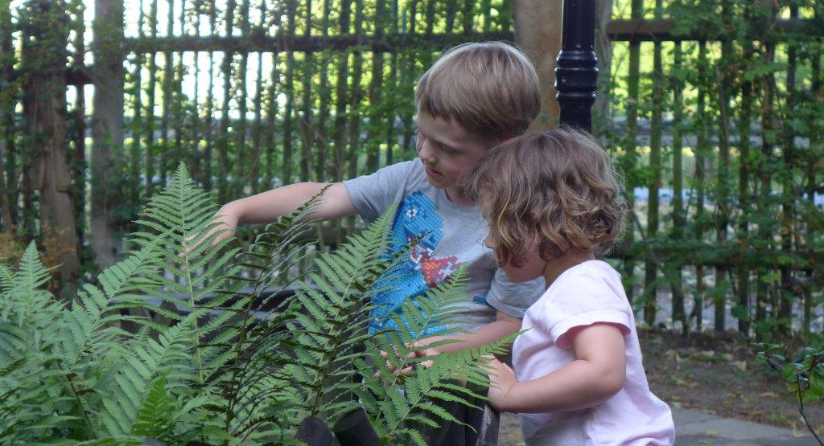
@gern

Beziehung, Sprache und Entwicklung

«Ich möchte verstehen. Hilfst du mir dabei?»
Sprache und Kommunikation sind wichtig für die Entwicklung der Persönlichkeit. Im Gespräch mit anderen Menschen erlebt das Kind sich selbst und seine Umwelt. Es lernt, seine Bedürfnisse auszudrücken und sich mit den Anliegen anderer Menschen auseinander zu setzen. In diesem Referat erfahren Sie, wie Sie eine gelungene Kommunikation unterstützen und die Sprachentwicklung Ihres Kindes fördern können.

Datum Tag, Startdatum, Zeit

Kosten keine

Kursort Kursort, Stockwerk, Zimmer, Strasse, Nr., PLZ, Ort

Leitung Vorname, Name, Qualifikation der Leitung (Mail)

Anmeldeschluss Datum

An-/Abmeldung: Referat Beziehung, Sprache und Entwicklung, Datum der Veranstaltung

Vorname / Name……………………………………………………………………………………………………………..

Ja, ich/wir nehme(n) teil. Anzahl Personen
Nein, ich/wir nehme(n) nicht teil.

Datum Unterschrift

